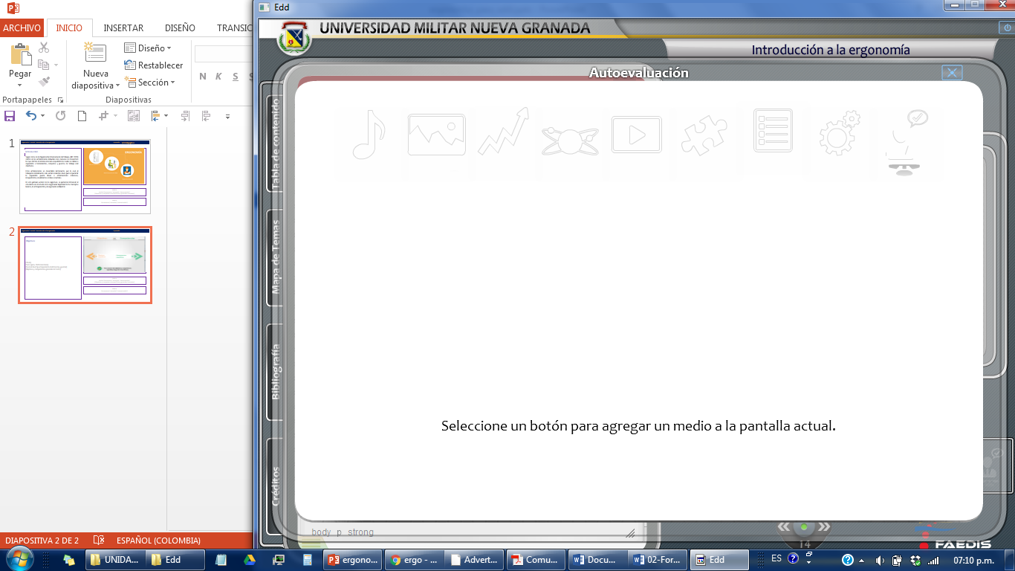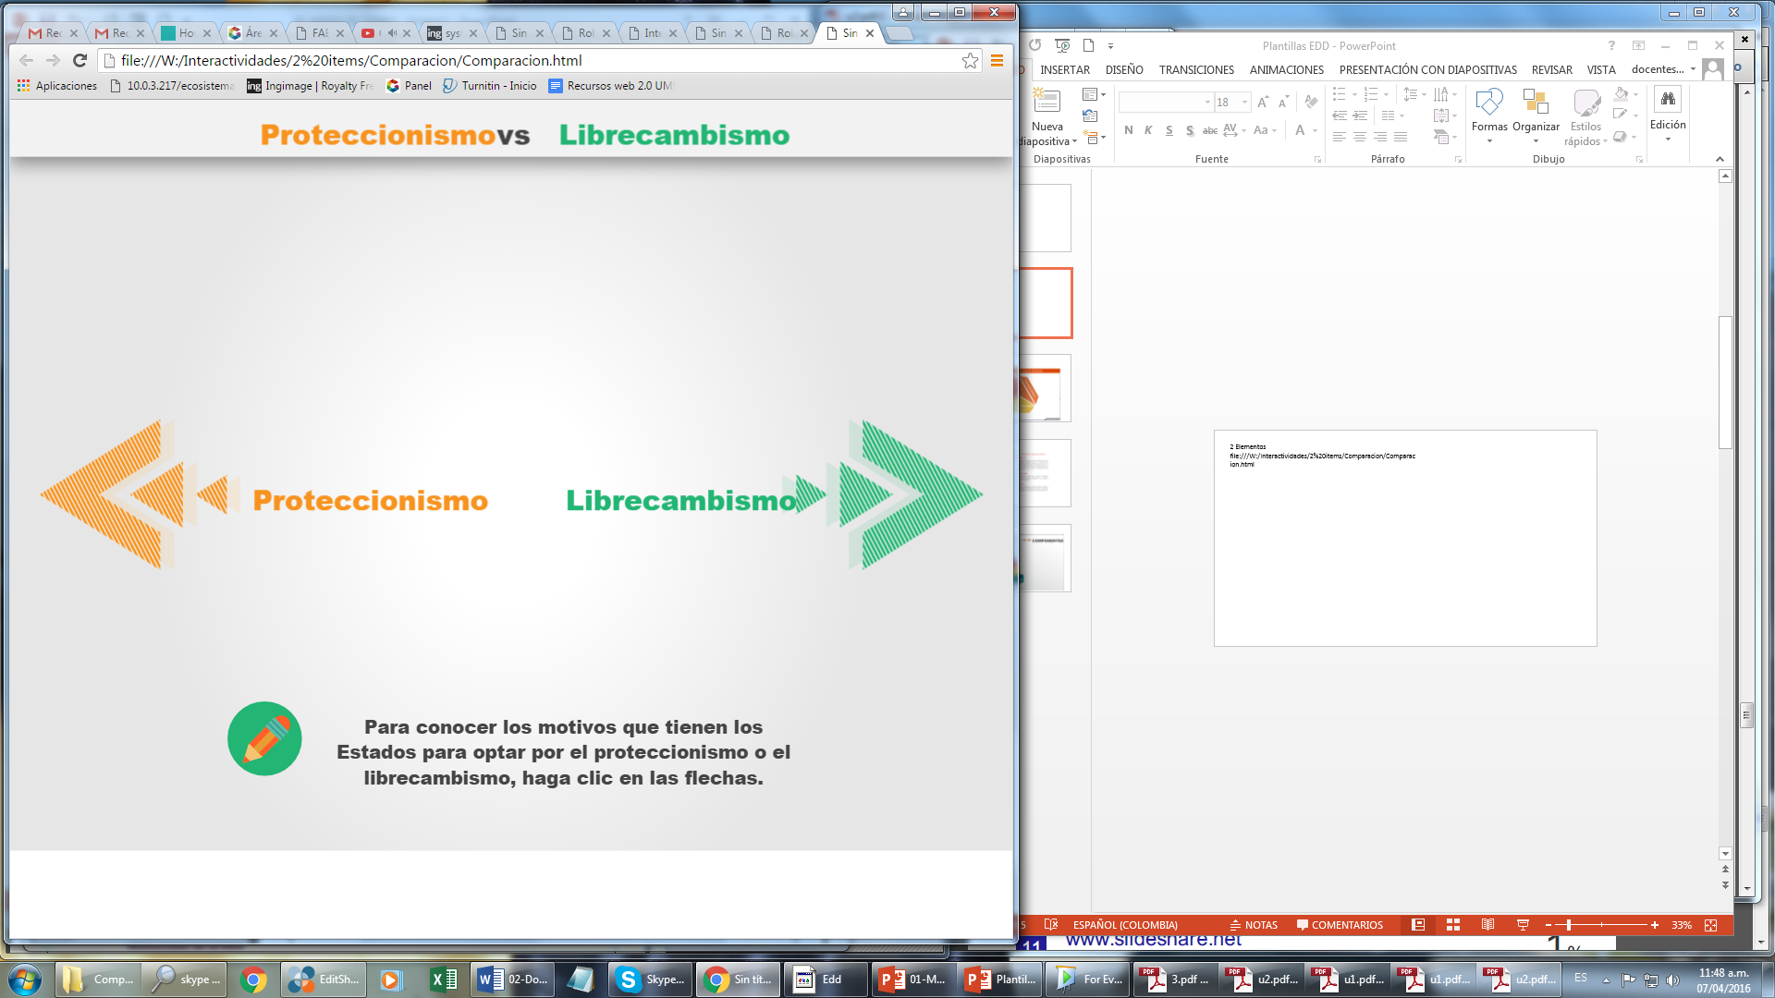

Mapa conceptual / Interactividad

|  |  |
| --- | --- |
| **NULL sessions** | |
| Ataque | * Contramedidas |
| Se puede establecer una sesión nula, mediante conexión por medio del protocolo NETBIOS, donde fácilmente se podrá obtener un listado de usuarios, grupos, permisos, políticas y recursos compartidos. Un método es a través de IPC (Inter Process Comunication). Se tiene acceso a este recurso utilizando el comando “net use”.    Net Bios Null Sessions, aprovecha un defecto en los protocolos CIFS/SMB, para establecer sesión nula en un sistema operativo Windows, con nombres de usuarios y contraseñas vacías, y gracias a esto obtener información del equipo como: listado de usuarios y grupos, listado de máquinas, listado de recursos compartidos, SIDs (Security Identifiers) de usuarios y equipo. | Para contrarestarlo se podrían tomar las siguientes contramedidas:   * Cerrar los puertos TCP 135, 137, 139 y/o TCP 445 , esto se logra deshabilitando los servicios SMB en los hosts o bloqueándolos a partir de un firewall. * Editar el registo de Windows para restringir el acceso anónimo. |